МІНІСТЕРСТВО ОСВІТИ І НАУКИ УКРАЇНИ

НАЦІОНАЛЬНИЙ УНІВЕРСИТЕТ "ЛЬВІВСЬКА ПОЛІТЕХНІКА"

Кафедра інформаційних систем та мереж

Лабораторна робота  №5

з дисципліни “Екстремальне програмування”

Виконав студент

групи КН-311

Здробилко Н.Ю.

Прийняв:

Щербак С.С.

Львів – 2020

**Мета** зробити функціонал сайту за допомогою JS

**Хід роботи**

**Lab4.html**

<!DOCTYPE html>  
<html lang="en">  
<head>  
 <meta charset="UTF-8">  
 <title>Розрахункова робота</title>  
 <LINK rel="stylesheet" href="/app.cssSign">  
</head>  
<body>  
<div class="menu">  
 <ul>  
 <a href="/" ><li>Головна</li></a>  
 <a href="/app.lab1" ><li>Шифр Цезаря</li></a>  
 <a href="/app.lab2" ><li>Шифр Гамми</li></a>  
 <a href="/app.lab3" ><li>Шифр RSA</li></a>  
 <a href="/app.lab4" ><li>Цифровий підпис</li></a>  
 </ul>  
</div>  
<canvas class="cnvs" id="cnvs" width="800px" height="400px"></canvas>  
<button class="button" onclick="Add()">Додати</button>  
  
<canvas class="cnvs" id="cnvs2" width="800px" height="400px"></canvas>  
<button class="button" onclick="Res()">Первірити</button>  
<br><br><br>  
<script src="/app.jsSign"></script>  
</body>  
</html>

**Sign.js**

var ***Xmas***=[], ***Ymas***=[];var ***i***=0;var ***SignaX***=[],***SignaY***=[];  
let ***canvas***=***document***.getElementById('cnvs');  
let ***canvas2***=***document***.getElementById('cnvs2');  
let ***ctx*** = ***canvas***.getContext('2d');  
***ctx***.lineWidth = 3;  
let ***ctx2*** = ***canvas2***.getContext('2d');  
***ctx2***.lineWidth = 3;  
  
***canvas***.onclick = function () {  
 let x=***event***.offsetX;  
 let y=***event***.offsetY;  
 if(***i***===0){  
 ***ctx***.moveTo(x,y);  
 ***i***++;  
 }  
 ***ctx***.lineTo(x, y);  
 ***ctx***.stroke();  
 ***SignaX***.push(x);***SignaY***.push(y);  
};  
***canvas2***.onclick = function () {  
 let x=***event***.offsetX;  
 let y=***event***.offsetY;  
 if(***i***===0){  
 ***ctx***.moveTo(x,y);  
 ***i***++;  
 }  
 ***ctx2***.lineTo(x, y);  
 ***ctx2***.stroke();  
 //alert(x);alert(y);  
 ***Xmas***.push(x);***Ymas***.push(y);  
 //alert(Xmas);alert(Ymas);  
};  
function Add(){  
***ctx***.clearRect(0, 0, ***canvas***.width, ***canvas***.height);  
let log=***document***.getElementById('log').value;  
alert(log);  
}  
function Res(){  
 let counterX=0;counterY=0;  
 for(let i=0;i<***SignaY***.length;i++){  
 if((***SignaY***[i]-***Ymas***[i])<=10){  
 counterY++;  
 }  
 if((***SignaX***[i]-***Xmas***[i])<=10){  
 counterX++;  
 }  
 }  
 if(counterX===***SignaX***.length && counterY===***SignaY***.length){  
 alert("Підписи збігаються!!!");  
 }  
 if(!(counterX===***SignaX***.length && counterY===***SignaY***.length)){  
 alert("Підписи не збігаються!!!");  
 }  
}

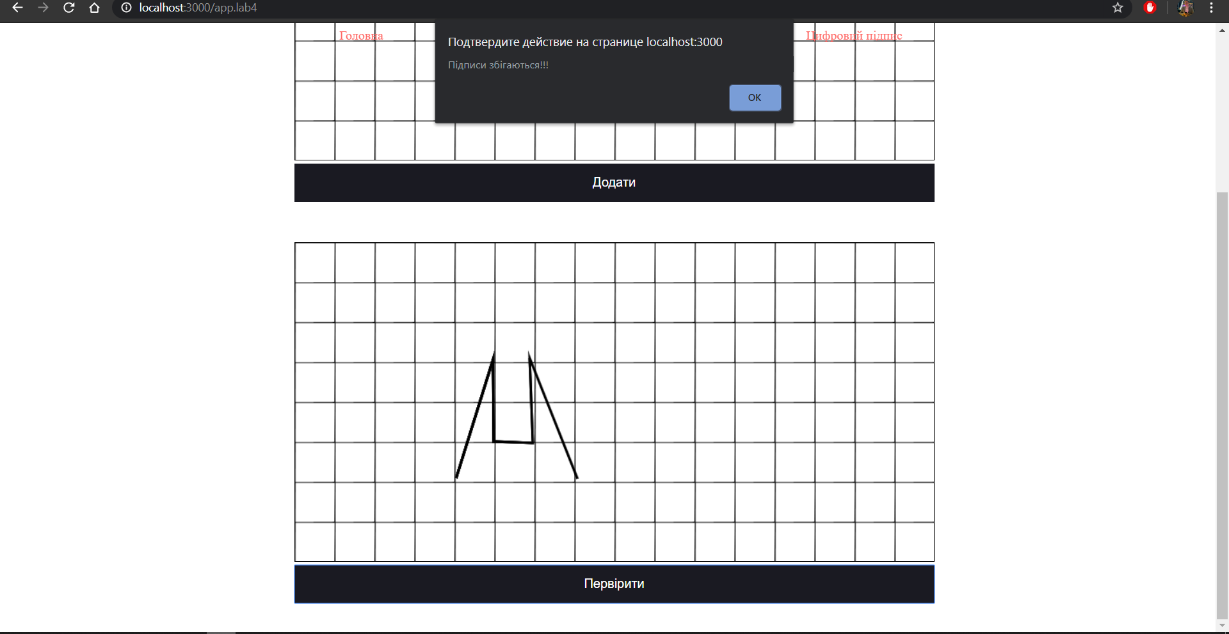

**Висновок** мною розроблено функціонал сайту за допомогою JS